**Отчет**

**по устранению замечаний по аттестации**

КГУ «Общеобразовательная школа села Полтавка отдела образования по Атбасарскому району управления образования Акмолинской области»

**На основании замечаний по школе в 2024- 2025 учебном году составлены**

и утверждены индивидуальные учебные программы для учащихся с особыми образовательными потребностями, которые в рамках инклюзивного образования обучаются в общеобразовательных классах.

Индивидуальные учебные программы обучения учащихся с ООП в школе разработаны на основе следующих нормативных документов:

* Конституция РК
* Закона РК «Об образовании»
* Закона РК «О социальной и медико - педагогической коррекционной поддержке детей с ограниченными возможностями», приказа МОН РК от 14.02.2017 г. № 66 «Об утверждении Типовых правил деятельности видов специальных организаций образования»

- Правила оценки особых образовательных потребностей Приказ № 4 от

12 января 2022 года

- Правила психолого-педагогического сопровождения в организациях

образования

- Приказа МОН РК от 8.11.2012 г. № 500 «Об утверждении типовых

учебных планов начального, основного среднего, общего среднего

образования Республики Казахстан»

- ИМП «Об особенностях учебно-воспитательного процесса в организациях среднего образования Республики Казахстан в 2023-2024 учебном году»

- Приказа МП № 377 от 25 августа 2022 года «Об утверждении Правил деятельности психологической службы в организациях среднего образования»

- Справок ПМПК, ВКК

**В 2024-2025 учебном году** 4 учащихся охвачены инклюзивным образованием по различным диагнозам.

1). Дудуркаев Мохмад Русланович, 25.04.2013 года, ПМПК № 821 от 16.08.2024 г. Легкие нарушения интеллекта. Системное недоразвитие речи средней степени. Рекомендовано обучение по индивидуальной учебной программе для детей с легкими нарушениями интеллекта.

- Предоставляем разработанные и утвержденные индивидуальные учебные программы для Дудуркаева М. *********************

2). Милева Таисия Сергеевна, 30.09.2014 года, ПМПК № 101000071250835 от 27. 08. 2024 г. Лёгкое нарушение интеллекта. ФФНР. Рекомендовано обучение по индивидуальной учебной программе для детей с лёгким нарушением интеллекта.

- Предоставляем разработанные и утвержденные адаптированные учебные программы для Милёвой Т. : ************

3). Филончик Диана Владимировна, 21.03.2011 года, ПМПК № 101000072684138 от 04.09.2024 г. Задержка психического развития. Рекомендовано обучение по адаптированной учебной программе основного среднего образования общеобразовательной школы.

- Предоставляем разработанные и утвержденные адаптированные учебные программы для Филончик Д.: ********

4).Шевкопляс Елена Ивановна, 07.08.2017 года, ПМПК № 101000071658085 от 29.08.2024г. ЗПР. Фонетики – фонематическое недоразвитие речи. Рекомендовано обучение по адаптированной программе начального образования общеобразовательной школы.

- Предоставляем разработанные и утвержденные адаптированные учебные программы для Шевкопляс Е. : ************

Для детей данной категории осуществляется коррекционная поддержка. На каждого учащегося заполняется психолого-педагогическая карта, составляется индивидуальный план работы, оформляются результаты психологической диагностики, рекомендации педагогам, родителям.

Учителями-предметниками ведутся папки для работы с обучающимися с ООП, где имеются характеристики на детей, справки ПМПК с рекомендациями, при оценивании обучающихся на дому разрабатываются дифференцированные и/или индивидуальные задания, соответствующие теме урока с учетом индивидуальных особенностей обучающихся, ориентированные на уровень усвоения ученика, требующего индивидуального подхода.

При оценивании обучающихся с особыми образовательными потребностями учителя-предметники используют дифференцированные и индивидуальные задания, а также вносят изменения в критерии оценивания с учетом особенностей обучающегося, в том числе при реализации индивидуальных учебных программ.

**2.** Количество часов курса ОБЖ приведено в соответствие требованиям п. 25 главы 2 Государственного общеобязательного стандарта начального образования, п.41 главы 2 Государственного общеобязательного стандарта основного среднего образования, п.50 главы 2 Государственного общеобязательного стандарта общего среднего образования, утвержденных приказом МП РК от 03.08.2022 г. № 348.

В 1-4 классах обеспечивается обязательное изучение учебного курса "Основы безопасности жизнедеятельности", реализуется в рамках учебного предмета "Познание мира": в 1-3 классах с годовой учебной нагрузкой 6 часов, в 4 классе – 10 часов учителями начальных классов. В 5-9 классах обеспечивается обязательное изучение учебного курса "Основы безопасности жизнедеятельности", реализуется в рамках учебного предмета "Физическая культура": годовой учебной нагрузкой 15 часов.

Содержание учебного курса "Основы безопасности жизнедеятельности" в 10-11 классах реализуется в рамках учебного курса "Начальная военная и технологическая подготовка" с годовой учебной нагрузкой 15 часов преподавателем-организатором начальной военной подготовки. Занятия по основам безопасности жизнедеятельности являются обязательными и проводятся в учебное время.

**3.** Количество часов курса ПДД приведено в соответствие требованиям п. 26 главы 2 Государственного общеобязательного стандарта начального образования, п.38 главы 42 Государственного общеобязательного стандарта основного среднего образования, утвержденных приказом МП РК от 03.08.2022г.№ 348.

Содержание учебного курса "Правила дорожного движения" реализуется в 1-4 классах – по 6 часов в каждом классе классными руководителями за счет классных часов и во внеурочное время с указанием темы и даты в годовом плане работы классного руководителя.

Учебный курс "Правила дорожного движения" в 5-8 классах ведется по 10 часов в каждом классе за счет классных часов и во внеурочное время.

4. Приведено в соответствие доля педагогов высшей и первой категории, педагогов-экспертов, педагогов-исследователей, педагогов-мастеров, для которых основным местом работы является лицензиат, от общего числа педагогов п. 2 квалификационных требований, п. 9 квалификационных требований.

Качественный состав педагогов на 1 сентября 2024 года:

|  |  |  |  |  |  |
| --- | --- | --- | --- | --- | --- |
| **№ п/п** | **Ф.И.О. (полностью)** | **Образование (учреждение)** | **Должность** | **Предмет** | **Категория/ дата получения (подтверждения)** |
|
|
|
| 1 | Айсаханова Елена Михайловна | Высшее, 2007 год, Кокшетауский университет, АЖБ № 0008564 учитель начальных классов | Учитель  3 класс | начальные классы | педагог-**модератор** по должности учитель начальных классов, приказ № 01-02/29 от 16 июня 2021года |
| 2 | Дерр Александр Владимирович | Высшее ЦСХИ 1996 г ЖБ -II № 0093623, Мастер профессионального обучения. 2023 год Кокшетауский университет имени А.Мырзахметова, бакалавр «Начальная военная подготовка», BD -00024558279 | Преподаватель-организатор НВиТП, учитель | НВиТП,  художественный труд | **педагог - эксперт**, приказ №02-03/445 от 25 декабря 2020г  педагог-**модератор** приказ №106 от 09.12.2021 |
|
| 3 | Елисеев Алексей Константинович | Высшее, Евразийский ун. им. Л.Гумилева, г.Астана ЖБ № 0050448,2001 г., Учитель начальных классов, Кокшетауский университет им А.Мырзахметова **МАГИСТР** педагогических наук 7МО1101-педагогика и психология MD -00017968605 , 2021 | музыкальный руководитель кружка | Музыка | **педагог-эксперт**, приказ №02-03/445от 25 декабря 2020 г. |
| 4 | Ермошина Наталья Анатольевна | Высшее, 2005 г, универ. Им. Ш.УалихановаЖБ №0510174, Учитель физики и информатики | Заместитель директора по ВР,  учитель | физика,  информатика | **педагог –эксперт** приказ №02-03/155 от 17 июня 2021(физика )  **педагог –эксперт** приказ №02-03/155 от 17 июня 2021(информатика) |
|
| 5 | Курганская Ирина Дмитриевна | высшее, 2011 КГУим.Ш.Уалиханова № 0199980 , Бакалавр математики | учитель | математика | **педагог-эксперт** приказ № 02-03/443-1 от 10.09.2024 |
| 6 | Кисекова Гульнар Наймановна | высшее, 2012 г. Академия «Кокше» ЖБ –Б № 0288255, Бакалавр казахского языка и каз.литерат | учитель | казахский язык и литература | педагог-**модератор** приказ №54 от 16.06.2021 |
| 7 | Помилко Александра Александровна | высшее, 2024, КГУ им.Ш. Уалиханова  ВD № 00006605924, Бакалавр образования по образовательной программе 6Б01509- Математика-Физика | учитель | Математика, физика | Педагог |
| 8 | Лубенченко Лариса Ивановна | Высшее, 2004 год, Кокшетауский университет, ЖБ № 0432667 учитель начальных классов | Директор школы,  учитель | начальные классы | педагог - **модератор** по должности учитель начальных классов приказ № 02-03/278-1 от 12.05.2023 |
| 9 | Павленко Александр Иванович | высшее, 2005 КГУ им.Ш.Уалиханова № 0646144, Учитель физической культуры | учитель | физическая культура | педагог-**модератор** приказ № 54 от 16.06.2021 |
| 10 | Пац Ирина Валерьевна | высшее, 2022 год, КГУ им.Ш.Уалиханова, BD № 00016842672, Учитель русского языка и литературы | учитель | русский язык и литер  информатика | педагог-**модератор** по должности учитель русского языка и литературы приказ № 01-06/90 от 02.09.2024 |
|
| 11 | Пуц Любовь Михайловна | высшее, Аркалык. госуд.педагог. институт, 2018г, Бакалавр образования по спец. 5В011800 Русский язык и литература  высшее, 2010 КГУ им.Ш. Уалиханова, Бакалавр биологии, ЖБ № 0013626 | учитель | русский язык и литература  биология  химия | педагог-**модератор** приказ по должности учитель русского языка и литературы № 01-06/90 от 02.09.2024  педагог-**модератор** приказ по должности учитель биологии № 01-06/90 от 02.09.2024 |
|
| 12 | Ражапова Оксана Хасановна | Высшее, 2006 год,КГУ им.Ш. Уалиханова, ЖБ № 0702207, Учитель истории и географии | учитель | история, основы права | **педагог – эксперт**, приказ № 02-03/285 от 20.08.2020 год |
|
| 13 | Сыздыкова Айнур Амангелдиевна | высшее, 2020, КГУ им.Ш. Уалиханова ЖБ-Б № 1546758, Бакалавр казахского языка и литературы | учитель | казахский язык и литература | педагог -**модератор** по должности учитель казахского языка и литературы приказ № 02-03/278-1 от 12.05.2023 |
| 14 | Султанова Зульфия Зинуровна | высшее, 2023, Кокшетауский университет им А.Мырзахметова | Вожатая | Вожатая | б/к |
| 15 | Тыщенко Светлана Анатольевна | Высшее, КГУ им.Ш.Уалиханова, бакалавр географии, ЖБ-Б № 1467118, Бакалавр образования по специальности 5В011600 «География» | учитель | география  естествознание  глобальные компетенции | педагог -**модератор** по должности учитель географии приказ № 02-03/278-1 от 12.05.2023 |
|
|
| 16 | Чечерина Любовь Яковлевна | высшее, Кокшетауский ун.им.А.Мырзахметова, 2019 год, Бакалавр образования 5В011900 «Иностранный язык:два иностранных языка», ЖБ-Б № 1405681 | учитель | английский язык | педагог-**модератор** приказ по должности учитель английского языка  № 01-06/90 от 02.09.2024 |
| 17 | Шахгиреева Малика Баудиновна | высшее,2022, НАО Костанайский региональный университет имени А.Байтурсынова, BD № 00018303528 Учитель начального образования | учитель  1 класс | начальные классы | педагог-**модератор** приказ по должности учитель начальных классов  № 01-06/90 от 02.09.2024 |
| 18 | Яндуткина Наталья Алексеевна | Высшее, 2004 год, Кокшетауский университет, ЖБ № 0432668, Учитель начальных классов | Учитель  2 класс | начальные классы | **педагог – эксперт** приказ № 02-03/155 от 17.06.2021 |
| 19 | Рожанова Зарета Лечиевна **(совместитель)** | Высшее, КГУ им.Ш.Уалиханова, ЖБ-Б № 0806473, Бакалавр образования по специальности 5В011800 «русский язык и литература» | учитель русского языка и литературы | русский язык и литература | **педагог – эксперт** приказ № 228-л/с от 07.08.2020 |
| 20 | Гришкова Сабина Ерлановна | **Средне - специальное**, Кокшетауский колледж "Арна"- 2021 г, "Начальное обучение", ТКБ № 1581181 | воспитатель | Воспитатель мини-центра | б/к |
| 21 | Дольберг Наталья Евгеньевна | **Высшее**, Кокшетауский университет ЖБ №0122626, бакалавр педагогики и методики начального обучения, 2009 год | учитель | начальные классы | **б/к** |
| 22 | Рожанова Есита Лечиевна | **Высшее**, 2022г., НАО Кокшетауский университет им.Ш.Уалиханова, BD №00016841474, педагогика и методика начального обучения | Воспитатель | Класс предшкольной подготовки | **педагог – эксперт** по должности воспитатель дошкольного воспитания и обучения приказ № 02-03/445 от 25.12.2020 |
| 23 | Порфирьева Валерия Владимировна | **Средне-специальное**, 2019 г. колледж Арна, г. Кокшетау ТКБ №1277957, «Дошкольное воспитание и обучение » | Социальный педагог | социальный педагог | б/к |
| 24 | Старцева Тамара Андреевна | **Высшее** Кокшетауский Университет 2007 г ЖБ -№ 00208005, педагог-психолог | Педагог - психолог | Педагог - психолог | педагог-**модератор** приказ по должности педагог-психолог  № 1 от 2.09.2024г |

В 1-4 классах преподают 8 педагогов, из них 2 эксперта, что составляет 25% (при норме не менее 20 %)

Айсаханова Е.М. – модератор

Дольберг Н.Е. – б/к

Елисеев А.К. - **эксперт**

Лубенченко Л.И. – модератор

Кисекова Г.Н. - модератор

Яндуткина Н.А. – **эксперт**

Шахгиреева М.Б. – модератор

Чечерина Л.Я. – модератор

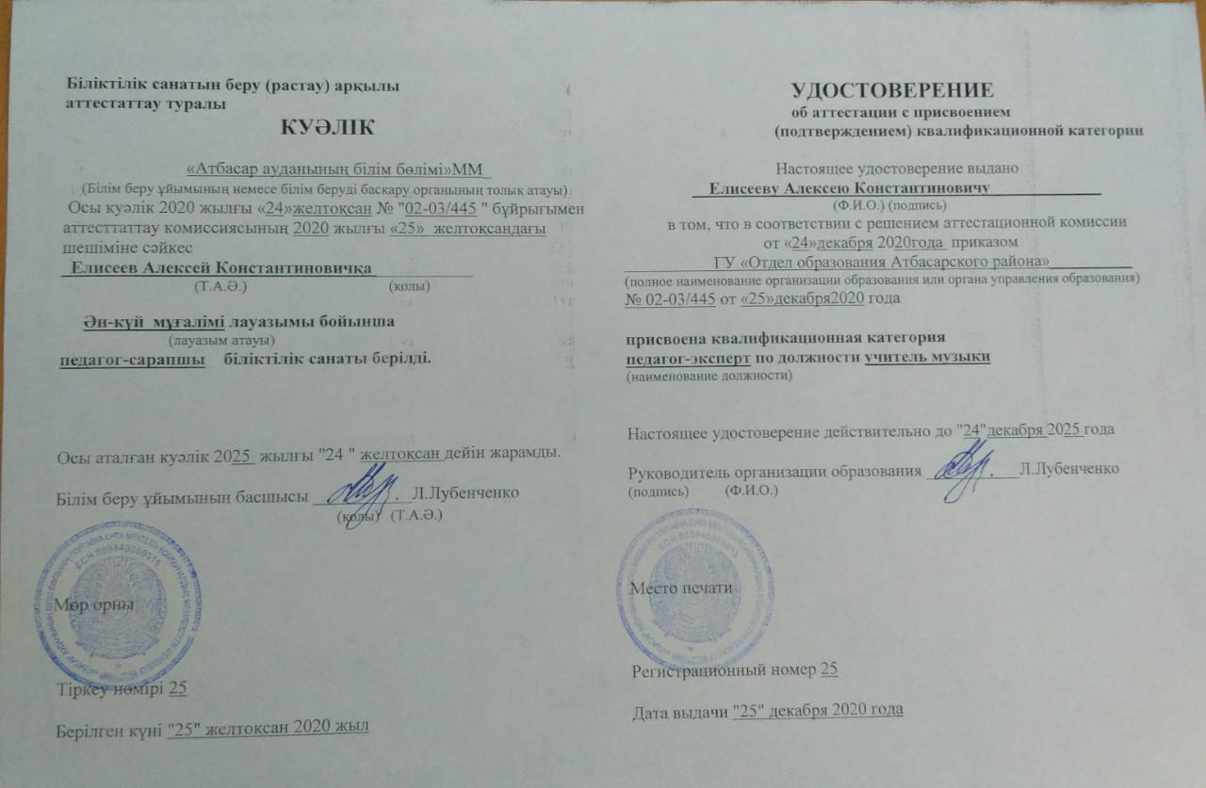 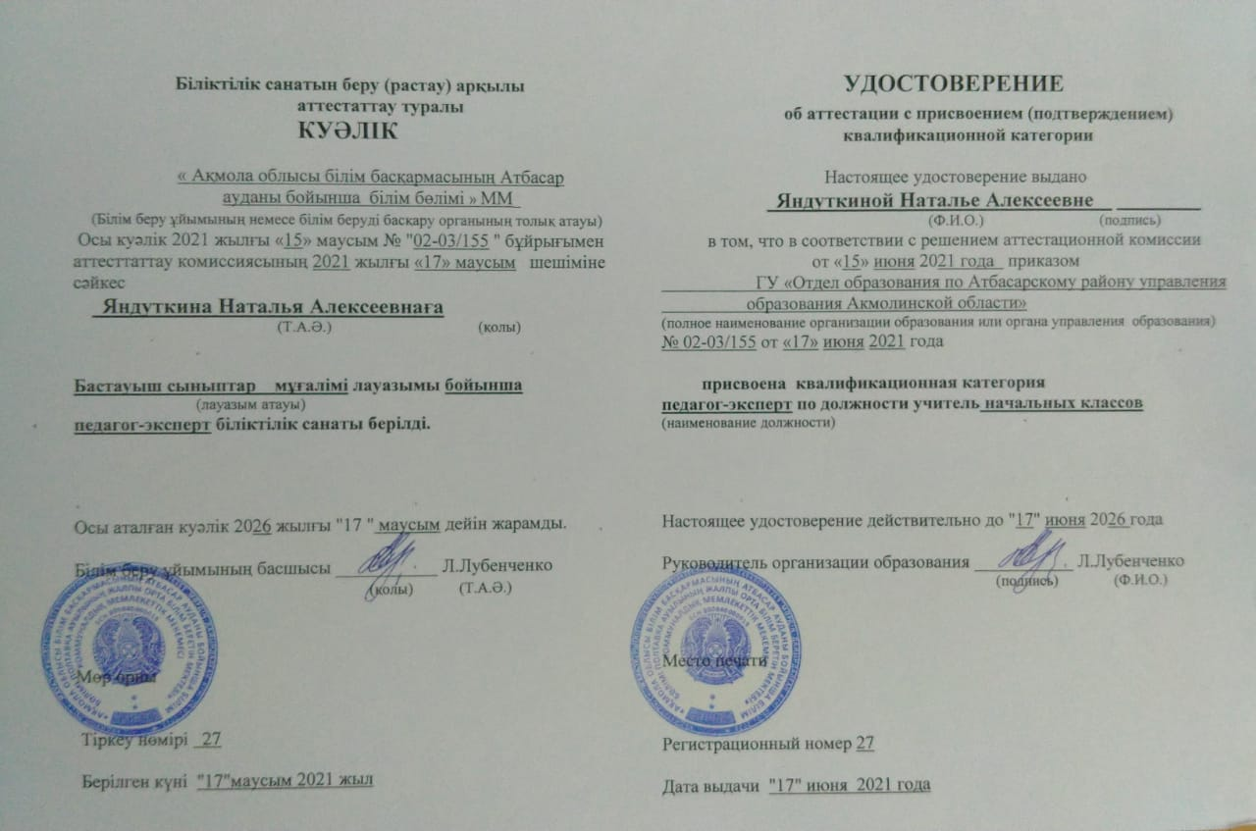

В 5-9 классах преподают 14 педагогов, из них 4 эксперта, что составляет 28,5% (при норме не менее 25 %)

Дерр А.В. – модератор

Елисеев А.К. – **эксперт**

Ермошина Н.А. – **эксперт**

Курганская И.Д. – **эксперт**

Кисекова Г.Н. - модератор

Помилко А.А. – б/к

Павленко А.И. – модератор

Пац И.В. – модератор

Пуц Л.М. – модератор

Ражапова О.Х. – **эксперт**

Сыздыкова А.А. – модератор

Тыщенко С.А. – модератор

Шахгиреева М.Б. – модератор

Чечерина Л.Я. – модератор

 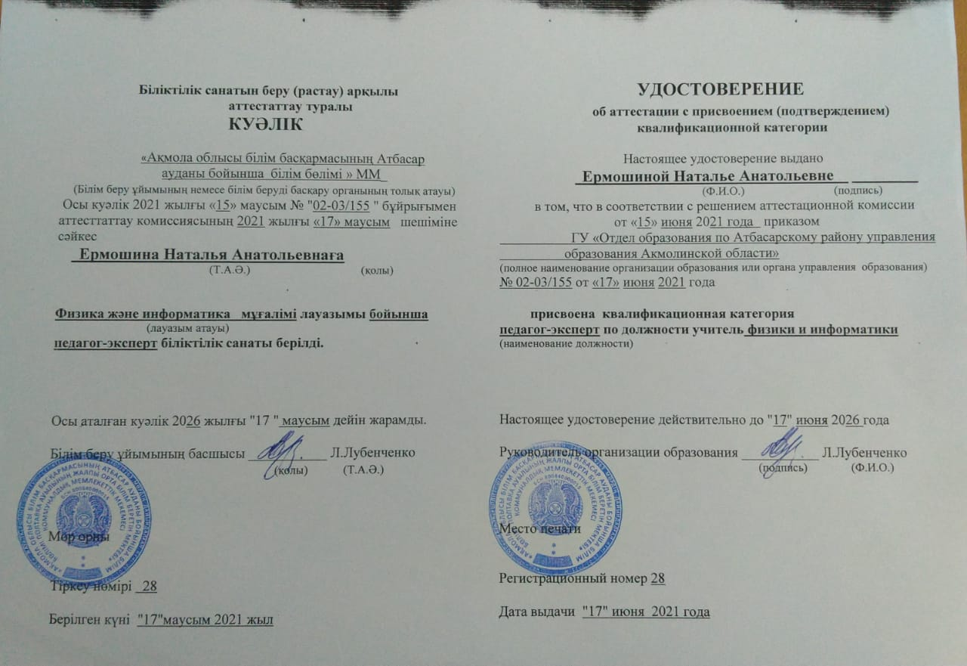

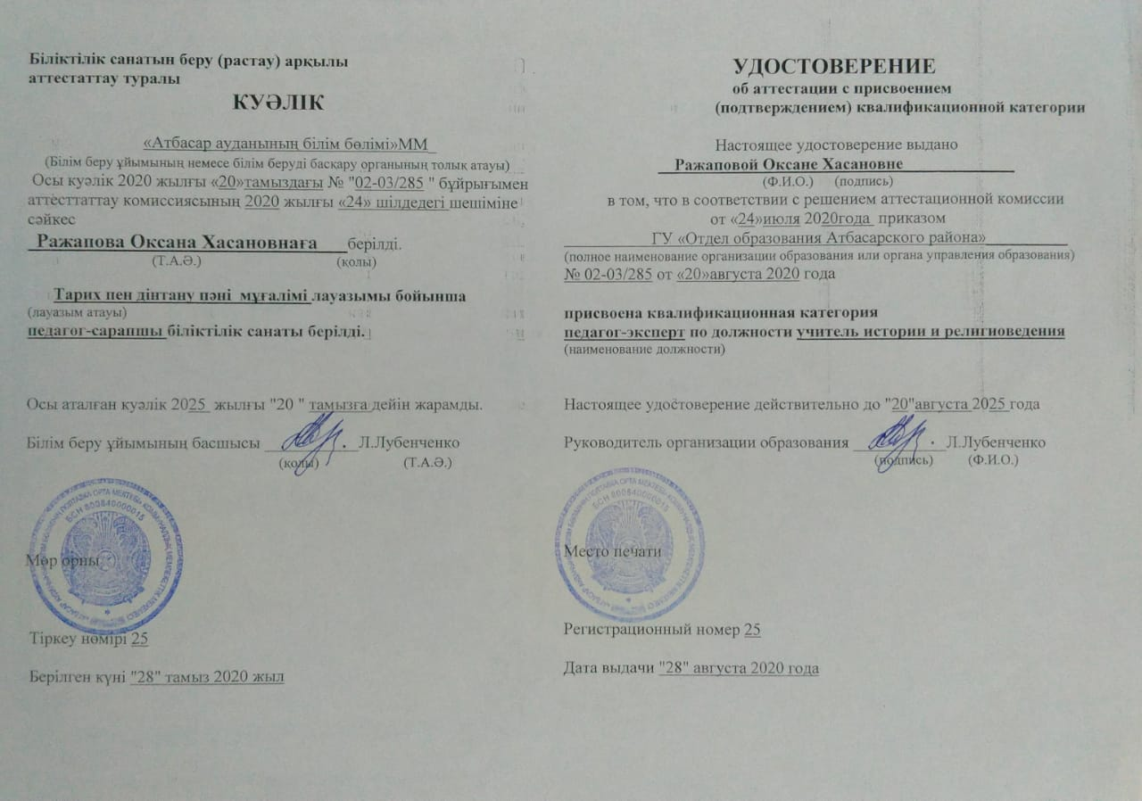 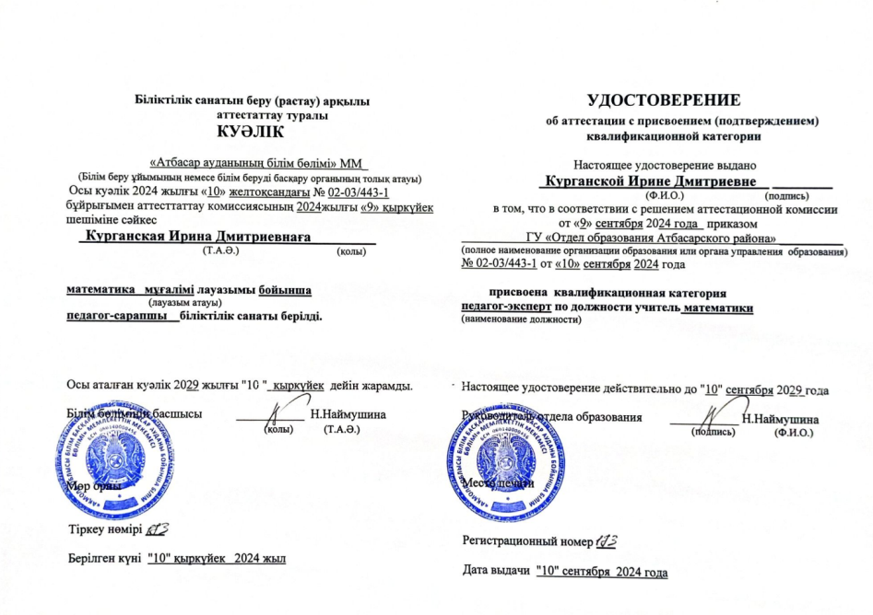

В 10-11 классах преподают 12 педагогов, из них 4 эксперта, что составляет 33% (при норме не менее 25 %)

Дерр А.В. – **эксперт**

Ермошина Н.А. – **эксперт**

Курганская И.Д. – **эксперт**

Кисекова Г.Н. - модератор

Помилко А.А. – б/к

Павленко А.И. – модератор

Пац И.В. – модератор

Пуц Л.М. – модератор

Ражапова О.Х. – **эксперт**

Сыздыкова А.А. – модератор

Тыщенко С.А. – модератор

Шахгиреева М.Б. – модератор

Чечерина Л.Я. – модератор

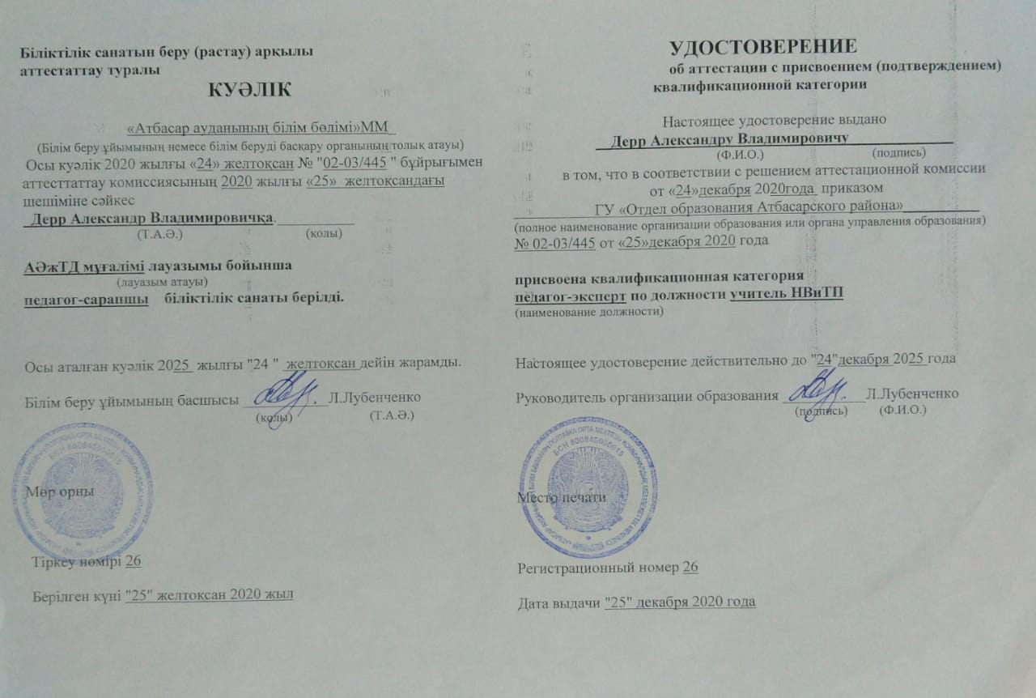 

 

4. Имеется акт проверки Отдела по чрезвычайным ситуациям Атбасарского района №10 от 22.02.2024 года, где по итогам установлены нарушения требований пожарной безопасности. Нарушения исправлены в срок:

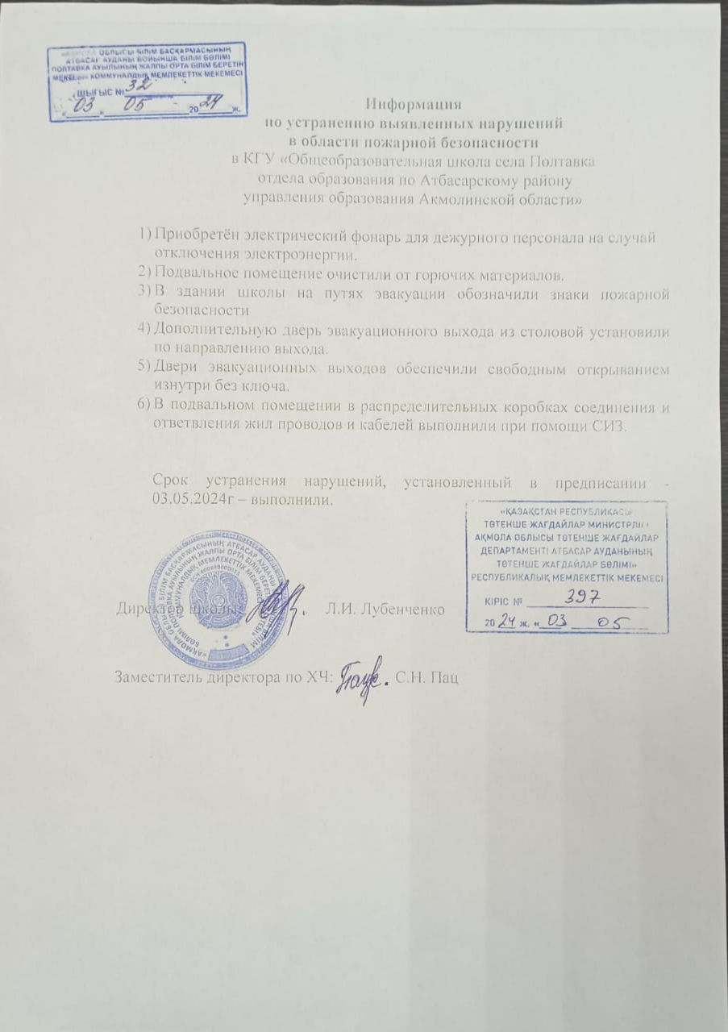

5. Прилагается сертификат о прохождении курсов повышения квалификации учителем казахского языка и литературы Кисековой Г.Н.

